ВСЕРОССИЙСКАЯ ОЛИМПИАДА ШКОЛЬНИКОВ ПО ГЕОГРАФИИ

**ШКОЛЬНЫЙ ЭТАП**

**ТЕОРЕТИЧЕСКИЙ ТУР**

возрастная группа (10-11 классы)

**Уважаемый участник олимпиады!**

Вам предстоит выполнить теоретические (письменные) и тестовые задания.

Время выполнения заданий теоретического тура 1 академический час ( 45 минут).

Выполнение теоретических (письменных) заданий целесообразно организовать следующим образом:

- не спеша, внимательно прочитайте задание и определите наиболее верный и полный ответ;

- отвечая на теоретические вопросы и выполняя практические задания, обдумайте и сформулируйте конкретный ответ только на поставленный вопрос;

- если Вы отвечаете на задание, связанное с заполнением таблицы или схемы, не старайтесь детализировать информацию, вписывайте только те сведения или данные, которые указаны в вопросе;

- особое внимание обратите на задания, в выполнении которых требуется выразить Ваше мнение с учетом анализа ситуации или поставленной проблемы. Внимательно и вдумчиво определите смысл вопроса и логику ответа (последовательность и точность изложения). Отвечая на вопрос, предлагайте свой вариант решения проблемы, при этом ответ должен быть кратким, но содержать необходимую информацию;

- после выполнения всех предложенных заданий еще раз удостоверьтесь в правильности выбранных Вами ответов и решений.

Выполнение тестовых заданий целесообразно организовать следующим образом:

- не спеша, внимательно прочитайте тестовое задание;

- определите, какой из предложенных вариантов ответа наиболее верный и полный;

- напишите букву, соответствующую выбранному Вами ответу;

- продолжайте таким образом работу до завершения выполнения тестовых заданий;

- после выполнения всех предложенных заданий еще раз удостоверьтесь в правильности ваших ответов;

- если потребуется корректировка выбранного Вами варианта ответа, то неправильный вариант ответа зачеркните крестиком и рядом напишите новый.

Предупреждаем Вас, что:

- при оценке тестовых заданий, где необходимо определить один правильный ответ, **0** баллов выставляется за неверный ответ и в случае, если участником отмечены несколько ответов (в том числе правильный), или все ответы;

- при оценке тестовых заданий, где необходимо определить все правильные ответы, **0** баллов выставляется, если участником отмечены неверные ответы, большее количество ответов, чем предусмотрено в задании (в том числе правильные ответы) или все ответы.

Задание теоретического тура считается выполненным, если Вы вовремя сдаете его членам жюри.

**Максимальная оценка – 23,5 баллов.**

**Бланк ответов**

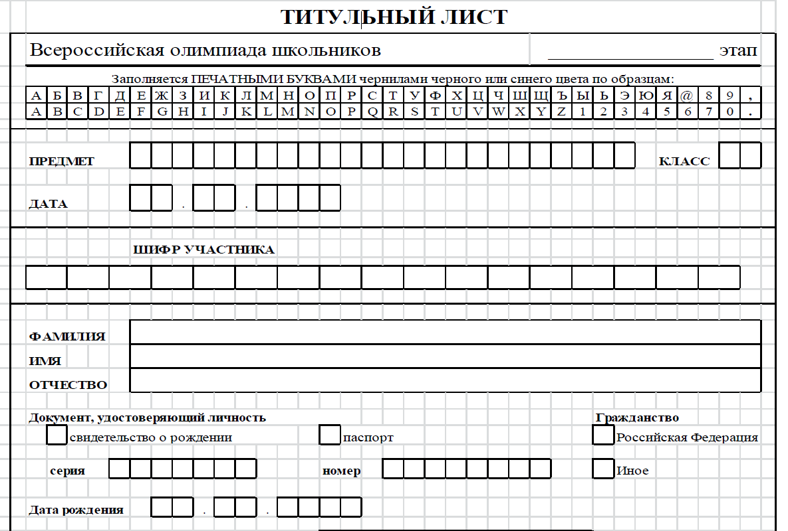

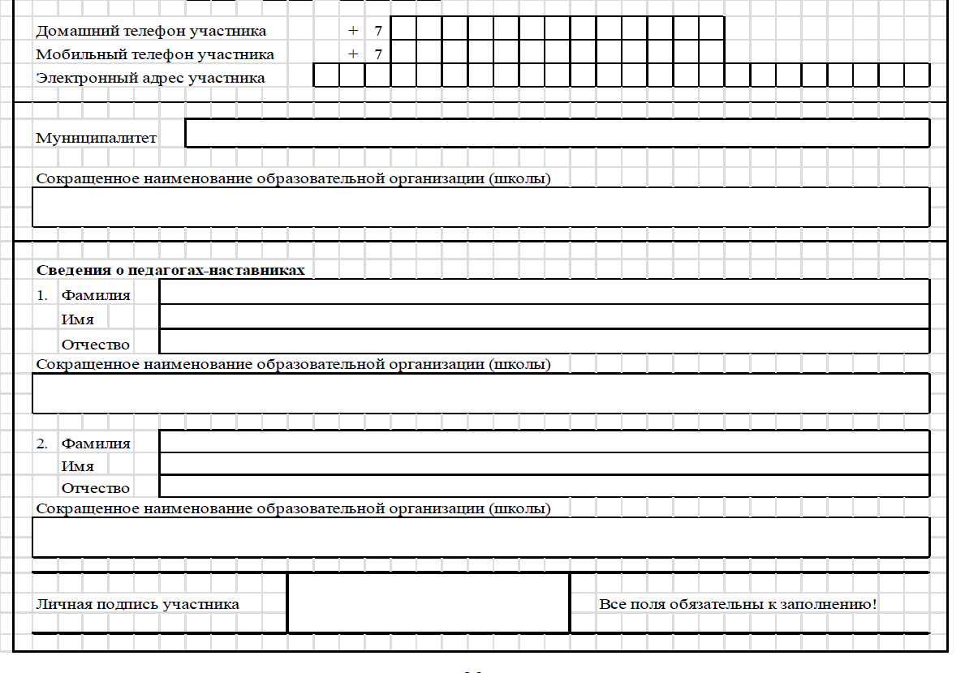

ВСЕРОССИЙСКАЯ ОЛИМПИАДА ШКОЛЬНИКОВ ПО ГЕОГРАФИИ

**ШКОЛЬНЫЙ ЭТАП**

**ТЕОРЕТИЧЕСКИЙ ТУР**

возрастная группа (10 классы)

**Задание 1.**

Выберите один или несколько верных ответов.

Выберите территорию, где солнце находится в зените хотя бы один раз в

году

а) остров Хайнань

б) мыс Стип-Поинт

в) остров Элсмир

г) остров Огненная Земля

**Ответ:** ____________________________________________________________

**Задание 2**.

Выберите один или несколько верных ответов.

Выберите верное утверждение о сельском хозяйстве России.

а) Сахарная свёкла преобладает по посевным площадям среди технических

культур.

б) Южной границей посевных площадей пшеницы является Волга в её среднем течении.

в) Помимо европейской части России гречиху выращивают на Алтае.

г) Лидером по объёму производства сельскохозяйственной продукции в России является Приморский край

**Ответ:**____________________________________________________________

**Задание 3.**

Выберите один или несколько верных ответов.

Отрезком наибольшей длины расстояние между городами Москва и Санкт-Петербург показано на карте масштаба

а) 1:10 000 000

б) 1:25 000 000

в) 1:35 000 000

г) 1:90 000 000

**Ответ: _________________________________________________________**

**Задание 4.**

Выберите одно или несколько верных ответов.

Объектом изучения какой науки являются конурбация, мегалополис, джен-

трификация?

а) урбанистика

б) демография

в) этнография

г) политическая география

**Ответ**:________________________________________________________

**Задание 5.**

Выберите один или несколько верных ответов.

Машиностроительные предприятия, производящие сложную технику, ориентируются на

а) металлургические базы

б) научные базы

в) потребителя

г) районы с большой концентрацией населения

**Ответ**:____________________________________________________________

**Задание 6.**

Выберите один или несколько верных ответов.

Какая характеристика экономико-географического положения России явля-

ется ошибочной?

а) Общая протяжённость границ РФ равна длине 1,5 экватора.

б) Псковская область и Республика Алтай граничат с тремя государствами.

в) Самая протяжённая граница у России с Монголией.

г) Государственная граница с Японией проходит по Кунаширскому проли-

ву.

**Ответ**:____________________________________________________________

**Задание 7.**

Проанализируйте карту и ответьте на следующие вопросы:

1.Определите, в каком направлении от села Луканы расположен карьер (по геометрическим центрам фигур).

**Ответ:**____________________________________________________________

2.Как вы думаете, можно ли увидеть карьер, находясь на мосту через реку Лукан? Ответ обоснуйте.

**Ответ**:__________________________________________________________________________________________________________________________________________________________________________________________________________________________________________________________________

3.Какой вид масштаба указан на топографической карте. Переведите его в другие виды.

**Ответ**:________________________________________________________________________________________________________________________________________________________________________________________________

4.Определите азимут от стоянки на юго-западный угол карьера.

**Ответ**:____________________________________________________________

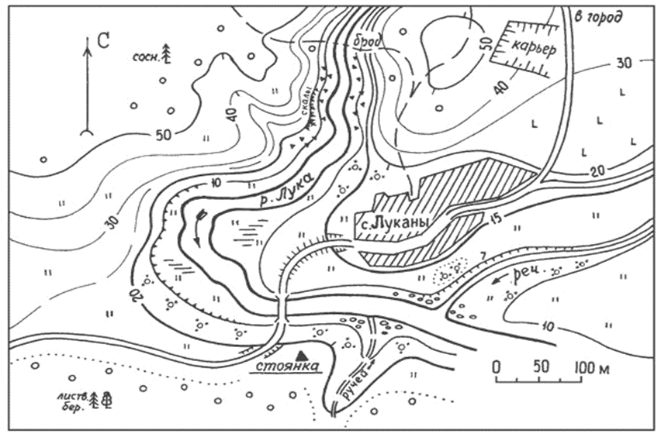

**Задание 8.**

Из предложенного списка городов (Березники, Владикавказ, Воскресенск, Калининград, Кемерово, Кандалакша, Костомукша, Красноярск, Липецк, Нижнекамск, Нижний Тагил, Новокузнецк, Новосибирск, Петрозаводск, Уфа, Хабаровск, Челябинск, Череповец, Чита) выберите все города, в которых расположены предприятия цветной металлургии (включите в свой выбор и те города, вблизи которых добывают рудное сырье для этой отрасли).

Исключите из получившегося у вас списка города, которые располагаются в субъектах федерации, где плотность населения* выше средней по России.

Из оставшихся выберите город с наибольшей численностью населения.

Назовите три основных отрасли специализации хозяйства субъекта федерации, на территории которого находится этот город.

**Ответ**: __________________________________________________________________________________________________________________________________________________________________________________________________________________________________________________________________________________________________________________________________________